**La métaphore dans les relations intermédiatiques : quelles remédiatisations interactives ?**

**Pergia GKOUSKOU-GIANNAKOU**

Laboratoire LUTIN, Cité des Sciences et de l’Industrie

# Introduction

Dans cette contribution, nous examinons les particularités de la figure de la métaphore par rapport aux relations intermédiatiques qui se développent entre les fonctions et les rôles sociaux du web et ceux d’autres médias. Nous considérons que la métaphore constitue l’explicitation des cadres de perception et d’action qui émergent par les différents univers médiatiques et s’hybrident entre eux pour produire de nouvelles façons de percevoir et de communiquer. Dans notre analyse, nous mobilisons le concept de *remédiatisation6* et nous étudions les phénomènes métaphoriques du point de sociolinguistique ((Klinkenberg, 1973), (Lakoff & Johnson, 1986) et (Prandi, 1992)) et de la sémiologie du document numérique (Jeanneret, 2007), (Stockinger, 2005).

Plus précisément, nous considérons que les médias numériques constituent un assemblage complexe de médias anciens plongés dans le milieu numérique et agencés par un processus de *remédiatisation*s qui permet de remobiliser des pratiques d’écriture et d’usage déjà acquises et partagées par les publics. Or, nous estimons que le processus de la métaphorisation sort des limites de la simple évocation pour intervenir de façon déterminante dans la construction des cadres d’action et de raisonnement. Dans ce processus, les rapports intermédiatiques circulent entre concepteurs, usagers et supports pour encadrer le processus communicationnel.

# Terrain et Approche méthodologique

Notre terrain est constitué par des sites web appartenant à des institutions de la culture scientifique et technique (Gkouskou- Giannakou, 2007). Dans ce texte, nous illustrons nos propos à travers l’exemple du site de web de l’ONERA (www.onera.fr)

6 Plus précisément, nous reprenons le concept de remediation de (Bolter & Grusin, 2001).

Notre recherche interroge les stratégies rhétoriques de producteurs des sites web, l’organisation visuelle des pages-écrans et les pratiques interprétatives des internautes en cours d’une consultation. Cette approche induit une double grille d’analyse

* *sémiotechnique* qui consiste en :
  + une *analyse morpho-dispositionnelle* (zonage7 thématique) appliquée sur les pages des sites web étudiés et
  + une *analyse cartographique* effectuée par un recensement manuel des liens « intérieurs » entre le pages du même site web ;
* *sémiopragmatique,* concernant la façon dont les acteurs (concepteurs, usagers) traitent l’objet dans leur discours. Plus particulièrement, nous avons effectué :
* un recueil des données auprès des concepteurs des sites web. Le plus souvent, il s'agit des entretiens avec les concepteurs des sites web. Les questions posées pendant ces entretiens concernaient les objectifs, les thématiques ainsi que l'histoire du site ;
* des entretiens avec des jurys des internautes. Ces entretiens avaient le style des discussions semi-dirigées et les questions concernaient les catégories thématiques des sites, leur iconicité et leurs objectifs.

# Processus métaphoriques et rémédiatisations : des jeux interactifs entre acteurs et médias.

La métaphore est basée sur la perception subjective d’un rapport d’analogie entre deux objets ou unités thématiques à comprendre ou à exprimer8. Le processus métaphorique est donc toujours inhérent à l’existence d’un cadre de raisonnement préexistant qui a été formé dans un univers socioculturel. Il s’agit d’un processus d’inscription de la perception et de l’activité dans un cadre d’expérience déjà vécu.

De ce point de vue, nous considérons que la métaphore dans le discours constitue l’expression linguistique de la procédure sociocognitive du cadrage. Selon Erving Goffman (Goffman, 1991, p. 242), le cadrage concerne la mobilisation des prémisses organisationnelles qui aident l’acteur à interpréter les nouvelles données et à agir dans son environnement9.

7 Sur la notion de zone, voir : (Stockinger, 2005) et (Bertin, 1967).

8 Selon Aristote, «*La métaphore est le transport à une chose d’un nom qui en désigne une autre, transport ou du genre à l’espèce, ou de l’espèce au genre ou de l’espèce à l’espèce ou d’après le rapport d’analogie*» (Aristote, *Περὶ ποιητικῆς – De la poétique*, traduction Hardy, 1985, page 1457 a- b).

9 *« A partir du moment où nous comprenons ce qui se passe, nous y conformons nos actions et nous pouvons constater en général que le cours des choses confirme cette conformité. Ce sont ces prémisses organisationnelles*

*- que nous confirmons en même temps mentalement et par notre activité - que j’appelle le cadre de l’activité*

*».*

Une séquence d’activité mobilise des règles et des conventions appréhendées par des expériences précédentes dans des environnements et des situations évocatrices. Ces règles et conventions constituent un cadre d’ancrage mais de transformation également pour la nouvelle expérience. Il s’agit de schémas qui encadrent toute nouvelle mise en scène10 interactionnelle et se modifient pendant le déroulement de l’interaction pour aboutir à leur tour à la construction des nouvelles prémisses d’organisation de l’expérience. La perception du nouveau résulte de la difficulté à appliquer parfaitement les cadres d’expérience acquis dans la situation qui émerge. Il s’agit alors d’une comparaison continuelle entre l’ancien et le nouveau, d’un jeu de continuité basée sur la rupture. Sur cette tension de « conformité », Erving Goffman (Goffman, 1991, p. 287), remarque :

« Il est difficile de parler de l’ancrage de l’action dans le monde sans du même coup accréditer l’idée que nos actes sont en partie l’expression et le produit d’un soi qui subsiste. »

De leur part, les sociolinguistes mettent en évidence l’inscription de l’interprétation métaphorique dans un contexte pragmatique dans lequel la subjectivité des acteurs a un rôle primordial. Le jeu métaphorique se trouve dans mais aussi hors du texte ou image à interpréter ((LE GUERN, 1973), (KLINKENBERG, 1973), (PRANDI, 1992). Les

expériences de chaque lecteur ou spectateur ainsi que les univers socioculturels dans lesquels ils ont grandi, influencent le processus interprétatif (Lakoff & Johnson, 1986).

La diffusion des métaphores impose de nouveaux cadres d’action et de communication à travers les sites web. Nous considérons que la métaphore constitue l’explicitation des cadres d’expérience qui émergent par les différents univers médiatiques et s’hybrident entre eux pour produire de nouvelles façons de percevoir et de communiquer. De ce point de vue, elle est étroitement liée au phénomène de rémédiatisation désignant la configuration des formes et des pratiques induites par un média dans un autre média. Sur ce point, nous reprenons le concept de

« remediation » de Jay-David Bolter et Richard Grusin en le transformant. Pour ces auteurs, la «remediation» désigne la représentation d’un média dans un autre média11. En considérant que ce terme souligne plutôt la présence visuelle de l’un média dans l’autre, nous distinguons ce concept du concept de remediatisation lequel ne concerne pas la simple visualisation des formes qui font évoquer un autre média,

10 Sur la notion de *mise en scène* dans le cadre de l’interaction documentaire (usager/document numérique), voir (Stockinger, 2005).

11Les auteurs définissent la « remediation » comme suit: « we call the representation of one medium in another remediation » (BOLTER & GRUSIN, 2001, p. 45). Un exemple très caractéristique de « remediation » selon ces auteurs constituent les « fenêtres » de journaux télévisés qui évoquant l’univers des « windows » des ordinateurs (Ibid, p. 189).

mais plutôt le transfert des données génératrices de l’autre média induisant des nouvelles pratiques et cadres de perception et d’action.

# Processus métaphoriques et remédiatisations : l’exemple du web

Dans le cas du web, les métaphores constituent un point d’entrée très important en ce qui concerne l’observation de la mutation des formes et des pratiques de communication à travers les représentations du public. Les acteurs ont tendance à interpréter les formes émergentes selon les schémas expérientiels déjà établis (Jeanneret, 2008).

L’expression métaphorique apparaît dans le discours des concepteurs et des usagers ainsi que sur l’interface et l’architecture d’un site web. Il s’agit de la métaphore dans la matérialité du support et les pratiques des acteurs impliqués. La métaphore verbale des acteurs reflète le déplacement et la transformation des cadres d’organisation de l’expérience. La mise en place d’une métaphore donne lieu à la création d’un environnement d’action conventionnelle avec des règles et des repères qui guident le comportement des acteurs et laissent leurs traces sur le support.

Dans le cas des sites web institutionnels, les cadres qui modélisent l’action des agents concernent les pratiques culturelles et communicationnelles qui s’expriment dans la mise en forme du contenu et les modalités de circulation de l’information (par exemple les types de documents auxquels le site web fait allusion (brochures, affiches, etc.). Ces pratiques culturelles font partie des stratégies de représentation de l’image de l’identité de l’institution.

Un exemple très caractéristique est celui du site web de l’ONERA (www.onera.fr). Dans le cas de ce site, la métaphore du document de presse est très présente tant dans le discours du webmaster que de celui des internautes. Or, tandis que le webmaster présente son site comme un simple document de présentation des activités de l’ONERA, les schémas d’interprétation des internautes sont guidés en grande partie par la métaphore du « média imprimé de vulgarisation scientifique » dès la page d’accueil du site.

De sa part, le webmaster, insiste sur les avantages du système de

«colonnes» qui lui permettent la gestion flexible des «rubriques» thématiques du site.

«Ce nouveau système de colonnes me permet de centraliser les rubriques. Dans chaque colonne, j’insère des tableaux avec des lignes qui correspondent à des modules indépendants. Je peux ajouter ou supprimer des rubriques sans faire effondrer mon tableau» (Webmaster de www.onera.fr)

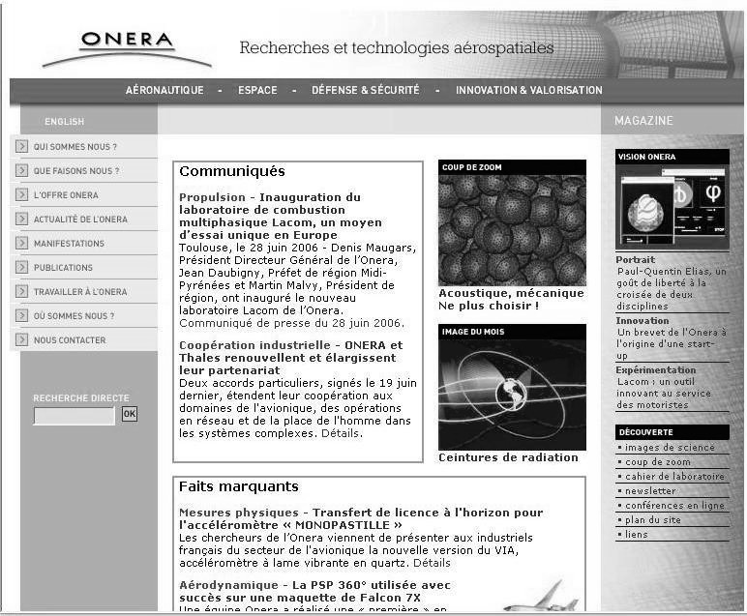

*Figure 1. Page d’accueil du* [*www.onera.fr*](http://www.onera.fr/)

La «*colonne*» gauche comprend une liste de liens concernant l’institution et ses activités tandis que la colonne droite contient des aperçus de travaux scientifiques de l’ONERA. La partie centrale de la page écran est occupée par les actualités de nature variée (scientifique ou institutionnelle) mises en thématiques.

Même si le webmaster de [www.onera.fr](http://www.onera.fr/) ne se réfère pas explicitement à cela, la *métaphore* du document de la presse imprègne la construction du site. Le terme «*Magazine*» de la partie droite de la page écran est indicateur du cadre modalisant l’activité de la mise en ligne du site, celui du média de la presse.

Or, pour les internautes, le site web [www.onera.fr](http://www.onera.fr/) est plus qu’un site de simple présentation des activités de l’institution puisque leurs schémas d’interprétation sont guidés en grande partie par la métaphore du

« média imprimé de vulgarisation scientifique » dès la page d’accueil du site. Cette métaphore influence le parcours des internautes même devant des pages écrans dont la structure ne fait pas vraiment allusion à la forme visuelle des documents de cette nature. C’est le cas de la page écran

« Images de science », dans laquelle la métaphore de la revue de vulgarisation scientifique sert à spécifier plutôt le contenu que la structure morphodispositionnelle de la page :

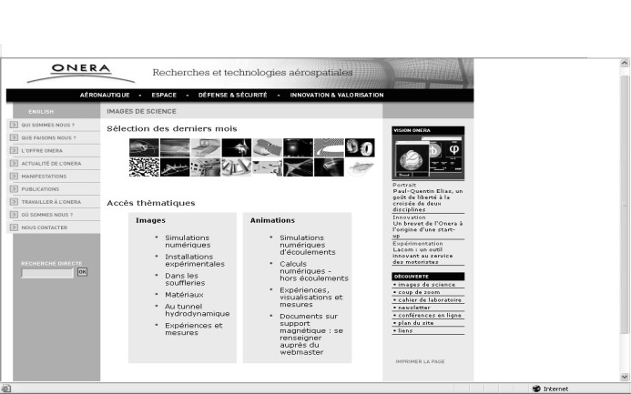

*Figure 2.* [*www.onera.fr,*](http://www.onera.fr/) *page « Images de science »*

Pour P. 36 ans, cette forme évoque la revue de vulgarisation scientifique

« *Reader’s Digest* » quoiqu’il reconnaisse que la structure de cette page écran rappelle à peine la forme visuelle d’un magazine. Les deux listes des liens permettant l’accès au contenu constituent un hybride entre les

« rubriques thématiques » d’une revue et la structure en « boutons » du panneau de commande d’une interface numérique. La liste, forme existante dans l’imprimé mais mise en valeur dans les documents numériques fait disparaître l’élément de la temporalité en spatialisant les flux d’information.

L’effet visuel provoqué par l’organisation de la page écran en listes thématiques évoque les rubriques d’un document de presse imprimé même si les utilisateurs saisissent implicitement ou explicitement la différence entre l’inscription du contenu sur un support matériel qui caractérise le document imprimé et celui de la séparation entre les deux qui fait partie de la virtualité du numérique.

« Ca donne l’impression d’être une page de « Readers digest » Tu connais

« Readers digest » ? » […] «Tout à l’heure, la plupart du site était dominé par le texte. Là, on va entrer dans l’image. » […] « il nous dit : « Sélection des derniers mois » donc, des belles images qui concernent les activités de l’ONERA de ces derniers mois et puis il y a autre manière d’accéder à l’ensemble d’images y compris celles-ci de derniers mois et cette manière est thématique cette fois là » […] »Il n y a pas vraiment de texte, il n’y a que des liens… là chaque rubrique couvre un thème, disons, alors qu’ici les liens renvoient à des ensembles d’éléments d’information, des images à l’occurrence ou des animations » (P., 36 ans).

# Conclusion

Dans le cas du web, les métaphores naissent dans le discours des concepteurs, s’inscrivent dans les outils de textualisation, se cristallisent éphémèrement dans la mise en forme du site et se métamorphosent dans le discours et les pratiques des utilisateurs.

L’analyse focalisée sur le support peut être éclairante en ce qui concerne les concepts métaphoriques stabilisés dans la structure techno - sémiotique du site, ce qu’on pourrait appeler «la rhétorique» du média reflétant les stratégies des concepteurs. Par contre, elle ne rend pas possible l’accès au processus d’émergence des métaphores. Les traces de celles-ci disparaissent derrière les formes cristallisées. La fixité documentaire d’un site web impose une analyse synchronique qui cache toutes les traces des métamorphoses qui s’effectuent entre les traditions culturelles et les intentions communicationnelles des concepteurs. C’est alors sur la base de la similarité, de l’évocation de la continuation médiatique que l’analyse peut s’effectuer.

A l’opposé des grilles basées sur la similarité qui imprègne l’analyse des formes fixées dans le support, l’analyse du discours des internautes révèle des processus de différenciation, d’évolution, de mutation des formes et des pratiques. Les concepts métaphoriques induisent une mise en situation, un scénario d’action, une structure narrative qui encadre l’activité des internautes et leur façon d’interpréter l’écriture d’écran. Or, une fois que les cadres d’activité se déclenchent, le processus de leur transformation s’entame. Dans cette situation évolutive, la forme sur l’écran n’est que le stimulus pour une réaction prédicative.

Les liens hypertextuels permettent l’extériorisation des processus d’interaction avec le support. Le processus de mutation observé auprès des internautes peut être comparé aux phases de l’évolution des médias décrits par André Gaudreault et Philippe Marion dans leur article «un média naît toujours deux fois» : a) la phase intégrative-mimétique pendant la quelle le nouveau média est pris dans le faisceau de déterminations des médias ou genres antérieurs et légitimes et b) l’autonomisation identitaire avec le développement de son propre langage par l’ intégration transformationnelle des anciens langages.

Or, l’observation du numérique et de ses usages permet de comprendre à quel point ces deux phases s’impliquent l’une à l’autre à travers l’interaction acteur et support.

# Bibliographie

ARISTOTE, *Poétique*, (traduit en français par J. Hard)y, Paris, Les Belles Lettres, 1985.

BERTIN J., *Sémiologie graphique*, Paris, Mouton/Gauthier-Villars, 1967.

BOLTER J-D., Grusin R., *Remediation. Understanding new media*, MA, MIT, 2001. GAUDREAULT A., MARION P., «Un média nait toujours deux fois*», Sociétés & Représentations*, n° 9, Paris, CREDHESS (Paris I – Panthéon Sorbonne), 2000. GKOUSKOU-GIANNAKOU P., *Composition médiatique des objets sites web. Le cas des sites web de la culture scientifique et technique*, Thèse de Doctorat, Université de Technologie de Compiègne, 2007.

GOFFMAN E., *Les cadres de l’expérience*, Paris, Minuit, 1991.

JEANNERET Y., « La page à l’écran, entre filiations et filières », Limoges,

*Visible*, 2008, p. 153-172.

KLINKENBERG J-M., «Le concept d’isotopie en sémantique et en sémiotique littéraire», *Le français moderne*, vol. 3, n° 41, 1973, p. 285 - 290.

LAKOFF G. et Johnson M., *Les métaphores dans la vie quotidienne*, Paris, Minuit, 1986.

LE GUERN M., Sémantique de la métaphore et de la métonymie, Paris, Larousse, 1973.

PRANDI M., *Grammaire philosophique des tropes. Mise en forme linguistique et interprétation discursive des conflits conceptuels*, Paris, Minuit, 1992.

STOCKINGER P., *Les sites Web : conception, description et évaluation*, Paris, Hermès

– Lavoisier, 2005.